Захальский вестник

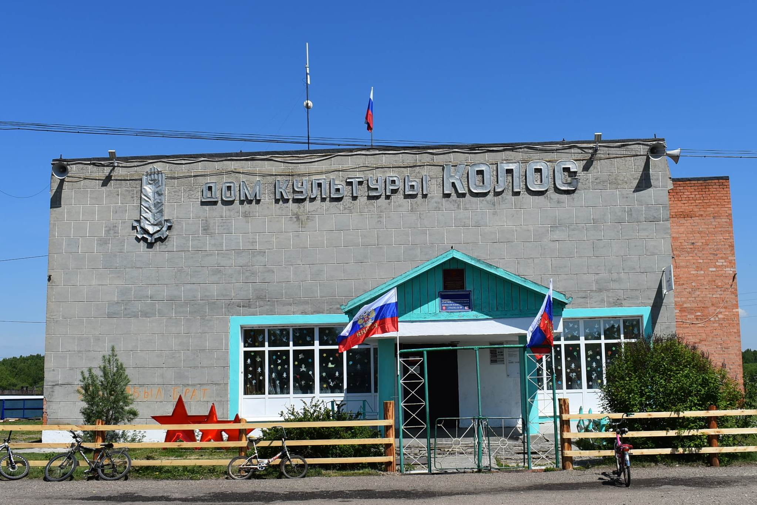

**№145**

Официальное издание

Администрации МО «Захальское»

**№145**

**24.04.2024**

**28.03.2024 Г. №7**

**РОССИЙСКАЯ ФЕДЕРАЦИЯ**

**ИРКУТСКАЯ ОБЛАСТЬ**

**ЭХИРИТ-БУЛАГАТСКИЙ РАЙОН**

**МУНИЦИПАЛЬНОЕ ОБРАЗОВАНИЕ**

**«ЗАХАЛЬСКОЕ»**

**ДУМА**

**РЕШЕНИЕ**

**О ВНЕСЕНИИ ИЗМЕНЕНИЙ В УСТАВ**

**МУНИЦИПАЛЬНОГО ОБРАЗОВАНИЯ «ЗАХАЛЬСКОЕ»**

В соответствии со ст. 7, 35,44 Федерального закона от 06.10.2003 №131-ФЗ «Об общих принципах организации местного самоуправления в Российской Федерации», Дума муниципального образования «Захальское»

**РЕШИЛА:**

1. Внести в Устав муниципального образования «Захальское» следующие изменения:
   1. Статью 23 дополнить частью 5.1 следующего содержания:

"5.1. Глава муниципального образования освобождается от ответственности за несоблюдение ограничений и запретов, требований о предотвращении или об урегулировании конфликта интересов и неисполнение обязанностей, установленных настоящим Федеральным законом и другими федеральными законами в целях противодействия коррупции, в случае, если несоблюдение таких ограничений, запретов и требований, а также неисполнение таких обязанностей признается следствием не зависящих от него обстоятельств в порядке, предусмотренном частями 3 - 6 [статьи 13](https://www.consultant.ru/document/cons_doc_LAW_464894/98b73280366f58e51bc537f966aaf48159cacda7/#dst100110) Федерального закона от 25 декабря 2008 года N 273-ФЗ "О противодействии коррупции".";

* 1. Статью 37 дополнить частью 7.1 следующего содержания:

"7.1. Депутат, член выборного органа местного самоуправления, выборное должностное лицо местного самоуправления, иное лицо, замещающее муниципальную должность, освобождаются от ответственности за несоблюдение ограничений и запретов, требований о предотвращении или об урегулировании конфликта интересов и неисполнение обязанностей, установленных настоящим Федеральным законом и другими федеральными законами в целях противодействия коррупции, в случае, если несоблюдение таких ограничений, запретов и требований, а также неисполнение таких обязанностей признается следствием не зависящих от указанных лиц обстоятельств в порядке, предусмотренном частями 3 - 6 [статьи 13](https://www.consultant.ru/document/cons_doc_LAW_464894/98b73280366f58e51bc537f966aaf48159cacda7/#dst100110) Федерального закона от 25 декабря 2008 года N 273-ФЗ "О противодействии коррупции".".

1.3. В пункте 8 части 4 статьи 39 слово "законодательством" заменить словами " Федеральным законом от 06.10.2003 г. №131-ФЗ «Об общих принципах организации местного самоуправления в Российской Федерации»";

1.4. пункт 22 части 1 статьи 6 изложить в следующей редакции:

"30) организация и осуществление мероприятий по работе с детьми и молодежью, участие в реализации молодежной политики, разработка и реализация мер по обеспечению и защите прав и законных интересов молодежи, разработка и реализация муниципальных программ по основным направлениям реализации молодежной политики, организация и осуществление мониторинга реализации молодежной политики в поселении;";

1.5. пункт 6 статьи 7 изложить в следующей редакции:

"6) учреждение печатного средства массовой информации и (или) сетевого издания для обнародования муниципальных правовых актов, доведения до сведения жителей муниципального образования официальной информации;";

2. В порядке, установленном Федеральным законом от 21.07.2005 №97-ФЗ «О государственной регистрации Уставов муниципальных образований», предоставить муниципальный правовой акт о внесении изменений в Устав муниципального образования «Захальское» на государственную регистрацию в Управление Министерства юстиции Российской Федерации по Иркутской области в течении 15 дней.

3. Главе муниципального образования «Захальское» опубликовать муниципальный правовой акт муниципального образования «Захальское» после государственной регистрации в течении 7 дней и направить в Управление Министерства юстиции Российской Федерации по Иркутской области сведения об источнике и о дате официального опубликования (обнародования) муниципального правового акта муниципального образования «Захальское» для включения указанных сведений в государственный реестр уставов муниципальных образований Иркутской области в 10-дневный срок.

4. Настоящее решение вступает в силу после государственной регистрации и опубликования в газете «Захальский вестник».

Глава МО «Захальское» А.Н. Чернигов

**22.04.2024 г. №17**

**РОССИЙСКАЯ ФЕДЕРАЦИЯ**

**ИРКУТСКАЯ ОБЛАСТЬ**

**ЭХИРИТ-БУЛАГАТСКИЙ РАЙОН**

**МУНИЦИПАЛЬНОЕ ОБРАЗОВАНИЕ «ЗАХАЛЬСКОЕ»**

**АДМИНИСТРАЦИЯ**

**ПОСТАНОВЛЕНИЕ**

**О ПРИСВОЕНИИ АДРЕСА ОБЪЕКТУ АДРЕСАЦИИ**

В соответствии c Федеральным законом от 06.10.2003 № 131-ФЗ «Об общих принципах организации местного самоуправления в Российской Федерации», Федеральным законом от 28.12.2013 № 443-ФЗ «О федеральной информационной адресной системе и о внесении изменений в Федеральный закон «Об общих принципах организации местного самоуправления в Российской Федерации», постановлением Правительства Российской Федерации от 19.11.2014 № 1221 «Об утверждении Правил присвоения, изменения и аннулирования адресов», п. 19 ст. 6 Устава муниципального образования "Захальское", администрация муниципального образования «Захальское»

**ПОСТАНОВЛЯЕТ:**

1. Присвоить адреса объектам адресации согласно приложению №1 к настоящему постановлению.
2. Опубликовать настоящее постановление в газете «Захальский вестник» и на официальном сайте администрации муниципального образования "Захальское" в информационно-телекоммуникационной сети "Интернет"
3. Контроль за исполнением настоящего постановления оставляю за собой.

Глава МО «Захальское» А.Н. Чернигов

Приложение №1 к

постановлению №17

от 22.04.2024 г.

|  |  |  |  |  |  |
| --- | --- | --- | --- | --- | --- |
| № п/п | Тип объекта адресации | Адрес объекта адресации | Уникальный номер адреса объекта адресации в ГАР | Кадастровый номер объекта недвижимости, являющийся объектом адресации | Описание местоположения объекта  адресации |
| 1 | Земельный участок | Российская Федерация Иркутская область, муниципальный район Эхирит-Булагатский, сельское поселение Захальское, деревня Куяда, улица Молодежная, земельный участок 10/2 | 40b8c13f-14a5-  429e-9bc5-  4d44cf7e7ae5 | 85:06:040201:557 | Российская Федерация Иркутская область, муниципальный район Эхирит-Булагатский, сельское поселение Захальское, деревня Куяда, улица Молодежная, дом 10 квартира 2 |

**12.04.2024 г. №16**

**Российская Федерация**

Иркутская область

**Эхирит-Булагатский муниципальный район**

**МУНИЦИПАЛЬНОЕ ОБРАЗОВАНИЕ «ЗАХАЛЬСКОЕ»**

**ГЛАВА АДМИНИСТРАЦИИ**

**ПОСТАНОВЛЕНИЕ**

**«ОБ УТВЕРЖДЕНИИ СВЕДЕНИЙ О ХОДЕ**

**ИСПОЛНЕНИЯ БЮДЖЕТА МУНИЦИПАЛЬНОГО**

**ОБРАЗОВАНИЯ «ЗАХАЛЬСКОЕ» ЗА 1 КВАРТАЛ 2024 Г.»**

В соответствии с Федеральным законом «Об общих принципах организации местного самоуправления в Российской Федерации» от 06.10.2003 г. № 131-ФЗ, на основании Бюджетного кодекса РФ администрация муниципального образования «Захальское»

ПОСТАНОВЛЯЕТ:

1. Утвердить сведения о ходе исполнения бюджета муниципального образования «Захальское» за 1 квартал 2024 г. (приложение)

2. Опубликовать настоящее постановление в газете «Захальский Вестник» и разместить на официальном сайте администрации муниципального образования «Захальское» в информационно-телекоммуникационной сети «Интернет».

Глава муниципального

образования «Захальское» А.Н.Чернигов

**Приложение №1**

**к постановлению №16**

**от 12.04.2024 г.**

**Сведения о ходе исполнения бюджета муниципального образования "Захальское"**

**за 1 квартал 2024 года**

|  |  |  |  |  |  |  |  |  |  |  |  |  |  |  |
| --- | --- | --- | --- | --- | --- | --- | --- | --- | --- | --- | --- | --- | --- | --- |
| **1. Доходы бюджета** | | | | | | |  | | |  | |  | | |
| Наименование показателя | Код строки | | Код дохода по КД | | | | Утвержденные бюджетные назначения | | | Исполнено | | Неисполненные назначения | | |
| 1 | 2 | | 3 | | | | 4 | | | 5 | | 6 | | |
| **ДОХОДЫ БЮДЖЕТА - ИТОГО** | 010 | | **000 0 00 00000 00 0000 000** | | | | 19 527 522,00 | | | 4 416 803,56 | | 15 110 718,44 | | |
| **НАЛОГОВЫЕ И НЕНАЛОГОВЫЕ ДОХОДЫ** | 010 | | **000 1 00 00000 00 0000 000** | | | | 4 561 222,00 | | | 1 061 969,30 | | 3 499 252,70 | | |
| **НАЛОГИ НА ПРИБЫЛЬ, ДОХОДЫ** | 010 | | **000 1 01 00000 00 0000 000** | | | | 1 023 222,00 | | | 201 767,02 | | 821 454,98 | | |
| Налог на доходы физических лиц | 010 | | 000 1 01 02000 01 0000 110 | | | | 1 023 222,00 | | | 201 767,02 | | 821 454,98 | | |
| Налог на доходы физических лиц с доходов, полученных в виде дивидендов от долевого участия в деятельности организаций | 010 | | 000 1 01 02010 01 0000 110 | | | | - | | |  | |  | | |
| Налог на доходы физических лиц с доходов, полученных физическими лицами, не являющимися налоговыми резидентами Российской Федерации в виде дивидендов от долевого участия в деятельности организаций | 010 | | 000 1 01 02011 01 0000 110 | | | | - | | |  | |  | | |
| Налог на доходы физических лиц с доходов, облагаемых по налоговой ставке, установленной пунктом 1 статьи 224 Налогового кодекса Российской Федерации | 010 | | 000 1 01 02020 01 0000 110 | | | | 1 023 222,00 | | | 201 767,02 | | 821 454,98 | | |
| Налог на доходы физических лиц с доходов, облагаемых по налоговой ставке, установленной пунктом 1 статьи 224 Налогового кодекса Российской Федерации, за исключением доходов, полученных физическими лицами, зарегистрированными в качестве индивидуальных предпринимателей, частных нотариусов и других лиц, занимающихся частной практикой | 010 | | 000 1 01 02021 01 0000 110 | | | | 1 023 222,00 | | | 201 767,02 | | 821 454,98 | | |
| **Доходы от уплаты акцизов на топливо ,подлежащее распределению между бюджетами с учетом установленных диференцированных нормативов отчисления в местные бюджеты** | 010 | | 000 1 03 02200 01 0000 110 | | | | 3 153 000,00 | | | 801 820,95 | | 2 351 179,05 | | |
| **ЕДИНЫЙ СЕЛЬСКОХОЗЯЙСТВЕННЫЙ НАЛОГ** | 010 | | 000 1 05 00000 00 0000 110 | | | | 50 000,00 | | | 1 555,90 | | 48 444,10 | | |
| **НАЛОГИ НА ИМУЩЕСТВО** | 010 | | **000 1 06 00000 00 0000 000** | | | | 270 000,00 | | | 34 547,42 | | 235 452,58 | | |
| Налог на имущество физических лиц | 010 | | 000 1 06 01000 00 0000 110 | | | | 35 000,00 | | | 967,73 | | 34 032,27 | | |
| Налог на имущество физических лиц, взимаемый по ставкам, применяемым к объектам налогообложения, расположенным в границах поселений | 010 | | 000 1 06 01030 10 0000 110 | | | | 35 000,00 | | | 967,73 | | 34 032,27 | | |
| Земельный налог | 010 | | 000 1 06 06000 00 0000 110 | | | |  | | |  | | - | | |
| Земельный налог, взимаемый по ставкам, установленным в соответствии с подпунктом 1 пункта 1 статьи 394 Налогового кодекса Российской Федерации | 010 | | 000 1 06 06010 00 0000 110 | | | | 65 000,00 | | | 1 681,00 | | 63 319,00 | | |
| Земельный налог, взимаемый по ставкам, установленным в соответствии с подпунктом 1 пункта 1 статьи 394 Налогового кодекса Российской Федерации и применяемым к объектам налогообложения, расположенным в границах поселений | 010 | | 000 1 06 06033 10 0000 110 | | | | 65 000,00 | | | 1 681,00 | | 63 319,00 | | |
| Земельный налог, взимаемый по ставкам, установленным в соответствии с подпунктом 2 пункта 1 статьи 394 Налогового кодекса Российской Федерации | 010 | | 000 1 06 06020 00 0000 110 | | | |  | | |  | | - | | |
| Земельный налог, взимаемый по ставкам, установленным в соответствии с подпунктом 2 пункта 1 статьи 394 Налогового кодекса Российской Федерации и применяемым к объектам налогообложения, расположенным в границах поселений | 010 | | 000 1 06 06043 10 0000 110 | | | | 170 000,00 | | | 31 898,69 | | 138 101,31 | | |
| **ЗАДОЛЖЕННОСТЬ И ПЕРЕРАСЧЕТЫ ПО ОТМЕНЕННЫМ НАЛОГАМ, СБОРАМ И ИНЫМ ОБЯЗАТЕЛЬНЫМ ПЛАТЕЖАМ** | 010 | | **000 1 09 00000 00 0000 000** | | | | - | | | - | | - | | |
| Налоги на имущество | 010 | | 000 1 09 04000 00 0000 110 | | | |  | | |  | | - | | |
| Земельный налог (по обязательствам, возникшим до 1 января 2006 года) | 010 | | 000 1 09 04050 00 0000 110 | | | |  | | |  | | - | | |
| Земельный налог (по обязательствам, возникшим до 1 января 2006 года), мобилизуемый на территориях поселений | 010 | | 000 1 09 04050 10 0000 110 | | | |  | | |  | | - | | |
| **ДОХОДЫ ОТ ИСПОЛЬЗОВАНИЯ ИМУЩЕСТВА, НАХОДЯЩЕГОСЯ В ГОСУДАРСТВЕННОЙ И МУНИЦИПАЛЬНОЙ СОБСТВЕННОСТИ** | 010 | | **000 1 11 00000 00 0000 000** | | | | **65 000,00** | | | **22 278,01** | | **42 721,99** | | |
| Доходы, получаемые в виде арендной либо иной платы за передачу в возмездное пользование государственного и муниципального имущества (за исключением имущества автономных учреждений, а также имущества государственных и муниципальных унитарных предприятий, в том числе казенных) | 010 | | 000 1 11 05000 00 0000 120 | | | | 58 500,00 | | | 19 627,11 | | 38 872,89 | | |
| Доходы, получаемые в виде арендной платы , а также средства от продажи права на заключение договоров аренды за земли находящиеся в собственньсти поселений | 010 | | 000 1 11 05025 10 0000 120 | | | | 58 500,00 | | | 19 627,11 | | 38 872,89 | | |
| **ДОХОДЫ ОТ ПРОДАЖИ МАТЕРИАЛЬНЫХ И НЕМАТЕРИАЛЬНЫХ АКТИВОВ** | 026 | | **000 1 14 00000 00 0000 000** | | | |  | | |  | | - | | |
| Доходы от продажи земельных участков, находящихся в в государственной и муниципальной собственности (за исключением земельных участков автономных учреждений, а также земельных участков государственных и муниципальных предприятий, в том числе казенных) | 026 | | 000 1 14 06000 00 0000 430 | | | |  | | |  | | - | | |
| Доходы от продажи земельных участков, государственная собственность на которые не разграничена | 026 | | 000 1 14 06010 00 0000 430 | | | |  | | |  | | - | | |
| Доходы от продажи земельных участков, государственная собственность на которые не разграничена и которые расположены в границах поселений | 026 | | 000 1 14 06014 10 0000 430 | | | |  | | |  | | - | | |
| **Доходы от сумм пеней,предусмотренных законодательством РФ о налогах и сборах,подлежащие зачислению в бюджеты субьекты РФ по нормативу,установленному бюджетам РФ,распределяемые Федеральным казначейством ,между бюджетами субьектов РФ в соответствии с ФЗ в Федеральном бюджете** | 026 | | 182 1 16 18000 02 0000 140 | | | | 6500 | | | 2650,9 | |  | | |
| Прочие неналоговые доходы бюджетов поселений | 026 | | 000 1 17 05050100 0000 180 | | | |  | | |  | |  | | |
| Невыясненные поступления зачисляемые в бюджеты поселений | 026 | | 000 1 17 01050100 0000 180 | | | |  | | |  | |  | | |
| **БЕЗВОЗМЕЗДНЫЕ ПОСТУПЛЕНИЯ** | **010** | | **000 2 00 00000 00 0000 000** | | | | **14 966 300,00** | | | **3 354 834,26** | | **11 611 465,74** | | |
| **Безвозмездные поступления от других бюджетов бюджетной системы Российской Федерации** | 010 | | **000 2 02 00000 00 0000 000** | | | | 14 966 300,00 | | | 3 354 834,26 | | 11 611 465,74 | | |
| Дотации бюджетам субъектов Российской Федерации и муниципальных образований | 010 | | 000 2 02 15001 10 0000 151 | | | |  | | |  | | - | | |
| Дотации бюджетам на выравнивание уровня бюджетной обеспеченности (район) | 010 | | 000 2 02 16001 10 0000 151 | | | | 13 262 300,00 | | | 3 315 600,00 | | 9 946 700,00 | | |
| Дотации бюджетам поселений на поддержку мер по обеспечению сбалансированности бюджетов | 010 | | 000 2 02 01003 10 0000 151 | | | |  | | |  | | - | | |
| **Субвенции бюджетам поселений на осуществление первичного воинского учета** | 010 | | **000 2 02 030151 00 0000 151** | | | | 209 800,00 | | | 52 450,00 | | 157 350,00 | | |
| **Прочие субсидии бюджетам поселений** | 010 | | **000 2 02 02999 10 0000 151** | | | | 1 493 500,00 | | |  | | 1 493 500,00 | | |
| **Субвенции бюджетам поселений навыполнение передаваемых полномочий субьектов РФ** | 010 | | **000 2 02 03024 10 0000 151** | | | | 700,00 | | |  | | 700,00 | | |
| **Прочие межбюджетные трансферты ,передаваемые бюджетам селских поселений** | 010 | | **000 2 02 49999 10 0000 151** | | | |  | | |  | | **-** | | |
| Перечисления из бюджетов сельских поселений для осуществления возврата (зачета) излишне уплоченных или излишне взысканных сумм налогов ,сборов и иных платежей | 010 | | 000 2 20 80500 01 00000 150 | | | |  | | | -13 215,74 | |  | | |
| **2. Расходы бюджета** | | | | | | | | **за 1 квартал 2024 г.** | | | | | | | |
| Наименование показателя | | | Код строки | | Код расхода по ППП, ФКР, КЦСР, КВР, ЭКР | | | Утвержденные бюджетные назначения | | | Исполнено | | | Неисполненные назначения | |
| 1 | | | 2 | | 3 | | | 4 | | | 5 | | | 6 | |
| **Расходы бюджета - всего** | | | 200 | | **000 0000 0000000 000 000** | | | **21 876 938,36** | | | **3 709 980,98** | | | 18 166 957,38 | |
| **ОБЩЕГОСУДАРСТВЕННЫЕ ВОПРОСЫ** | | | 200 | | **000 0100 0000000 000 000** | | | 10 766 958,00 | | | 2 726 796,63 | | | 8 040 161,37 | |
| Функционирование высшего должностного лица субъекта Российской Федерации и муниципального образования | | | 200 | | 000 0102 9110190110 120 | | | 1 864 915,50 | | | 432 280,00 | | | 1 432 635,50 | |
| Расходы на выплату персоналу муниципальных органов | | | 200 | | 000 0102 9110190110 120 | | | 1 864 915,50 | | | 432 280,00 | | | 1 432 635,50 | |
| Заработная плата | | | 200 | | 000 0102 9110190110 121 | | | 1 399 872,50 | | | 347 738,00 | | | 1 052 134,50 | |
| Начисленияи выплаты по оплате труда | | | 200 | | 000 0102 9110190110 129 | | | 465 043,00 | | | 84 542,00 | | | 380 501,00 | |
| **Функционирование Правительства Российской Федерации, высших исполнительных органов государственной власти субъектов Российской Федерации, местных администраций** | | | **200** | | **000 0104 9110290110 000** | | | **8 901 042,50** | | | **2 294 516,63** | | | **6 606 525,87** | |
| Фонд оплаты труда и страховые взносы | | | 200 | | 000 0104 9110290110 120 | | | 7 555 719,50 | | | 1 893 242,86 | | | 5 662 476,64 | |
| Заработная плата | | | 200 | | 000 0104 9110290110 121 | | | 5 788 148,50 | | | 1 565 450,86 | | | 4 222 697,64 | |
| Начисленияи выплаты по оплате труда | | | 200 | | 000 0104 9110290110 129 | | | 1 767 571,00 | | | 327 792,00 | | | 1 439 779,00 | |
| Закупка товаров ,работ,услуг в сфере информационно-комуникационных технологий | | | 200 | | 000 0104 9110290120 242 | | | 10 000,00 | | | 2 042,22 | | | 7 957,78 | |
| Услуги связи | | | 200 | | 000 0104 9110290120 242 | | | 10 000,00 | | | 2 042,22 | | | 7 957,78 | |
| Прочая закупка товаров ,работ и услуг для муниципальных нужд | | | 244 | | 000 0104 9110290120 244 | | | 1 315 323,00 | | | 393 507,55 | | | 921815,45 | |
| Коммунальные услуги | | | 223 | | 000 0104 9110290120 244 | | | 700 000,00 | | | 310 323,41 | | | 389 676,59 | |
| Работы,услуги по содержанию имущества | | | 225 | | 000 0104 9110290120 244 | | |  | | |  | | | - | |
| Прочие работы, услуги | | | 226 | | 000 0104 9110290120 244 | | | 138 600,00 | | | 63 184,14 | | | 75 415,86 | |
| Увеличение стоимости материальных запасов | | | 290 | | 000 0104 9110290120 244 | | |  | | |  | | | - | |
| Увеличение стоимости основных средств | | | 310 | | 000 0104 9110290120 244 | | |  | | |  | | | - | |
| Увеличение стоимости основных средств | | | 340 | | 000 0104 9110290120 244 | | | 476 723,00 | | | 20 000,00 | | | 456 723,00 | |
| Увеличение стоимости материальных запасов | | | 850 | | 000 0104 9110290120 850 | | | 20 000,00 | | | 5 724,00 | | | 14 276,00 | |
| **Резервные фонды** | | | **200** | | **000 0111 9110390130 000** | | | **1 000,00** | | |  | | | **1 000,00** | |
| Резервные фонды местных администрации | | | 290 | | 000 0110 9110390130 800 | | | 1 000,00 | | |  | | | 1 000,00 | |
| **Другие общегосударственные вопросы** | | | 200 | | **000 0113 9120473150 000** | | | **700,00** | | |  | | | **700,00** | |
| Прочая закупка товаров ,работ и услуг для муниципальных нужд | | | 244 | | 000 0113 9120473150 244 | | | 700,00 | | |  | | | 700,00 | |
| Увеличение стоимости материальных запасов | | | 340 | | 000 0113 9120473150 244 | | | 700,00 | | |  | | | 700,00 | |
| **НАЦИОНАЛЬНАЯ ОБОРОНА** | | | **200** | | **000 0200 0000000 000 000** | | | **209 800,00** | | | **52 450,00** | | | **157 350,00** | |
| Мобилизационная и вневойсковая подготовка | | | 200 | | 000 0203 9120551180 000 | | | 209 800,00 | | | 52 450,00 | | | 157 350,00 | |
| Заработная плата | | | 121 | | 000 0203 9120551180 121 | | | 150 845,00 | | | 40 284,00 | | | 110 561,00 | |
| Начисленияи выплаты по оплате труда | | | 129 | | 000 0203 9120551180 129 | | | 45 555,00 | | | 12 166,00 | | | 33 389,00 | |
| Услуги связи | | | 121 | | 000 0203 9120551180 242 | | | 2 000,00 | | |  | | | 2 000,00 | |
| Транспортные услуги | | | 222 | | 000 0203 9120551180 244 | | |  | | |  | | |  | |
| Работы,услуги по содержанию имущества | | | 225 | | 000 0203 9120551180 244 | | |  | | |  | | | - | |
| Прочие работы, услуги | | | 226 | | 000 0203 9120551180 244 | | |  | | |  | | |  | |
| Увеличение стоимости основных средств | | | 310 | | 000 0203 9120551180 244 | | | 11 400,00 | | |  | | | 11 400,00 | |
| **Защита населения и территории от чрезвычайных ситуаций природного и техногенного характера, пожарная безопасность** | | | **200** | | **000 0310 7950400 000 000** | | | **1 000,00** | | |  | | |  | |
| Прочие долгосрочные муниципальные программы "Пожарная безопасность в МО "Захальское"на 2021 -2024 гг. муниципального образования "Захальское"" | | | 200 | | 000 0310 0000000 000 000 | | | 1 000,00 | | | **-** | | |  | |
| Прочая закупка товаров ,работ и услуг для муниципальных нужд | | | 244 | | 000 0310 7950190140 244 | | | 1 000,00 | | | - | | |  | |
| Увеличение стоимости основных средств | | | 310 | | 000 0310 7950190140 310 | | | 1 000,00 | | |  | | |  | |
| **Национальная экономика** | | | **200** | | **000 0400 0000000 000 000** | | | **5 340 347,36** | | | **-** | | | **5 340 347,36** | |
| **Дорожное хозяйство (дорожные фонды)** | | | **200** | | **000 0409 0000000 000 000** | | | **5 339 347,36** | | | **-** | | | **5 339 347,36** | |
| Муниципальная программа " Комплексное развитие транспортной инфраструктуры на территории МО "Захальское"на 2018 -2032 гг." | | | 200 | | 000 0409 7950290140 000 | | | 5 339 347,36 | | |  | | | 5 339 347,36 | |
| Услуги по содпержанию имущества | | | 244 | | 000 0409 7950290140 244 | | | 5 339 347,36 | | |  | | | 5 339 347,36 | |
| **Реализация мероприятий перечня народных инициатив расходы - Благоустройство (строительство водонапорной башни д.Еловка)** | | | **200** | | **000 0503 0000000 000 000** | | | **605 500,00** | | | **-** | | | **605500** | |
| Прочая закупка товаров ,работ и услуг для муниципальных нужд | | | 244 | | 000 0503 91401S2370 244 | | | 605 500,00 | | |  | | | 605 500,00 | |
| Прочие работы ,услуги | | | 226 | | 000 0503 91401S2370 244 | | | 605 500,00 | | |  | | | 605 500,00 | |
| Увеличение стоимости основных средств | | | 310 | | 000 0503 91401S2370 244 | | |  | | | - | | | - | |
| ***Муниципальная программа "Градостроительная политика на территории муниципального образования "Захальское" на 2022-2024 гг"*** | | | 244 | | 000 0412 7950390140 244 | | | 1 000,00 | | |  | | | 1 000,00 | |
| Прочие работы, услуги | | | 226 | | 000 0412 7950390140 244 | | | 1 000,00 | | | - | | | 1 000,00 | |
| Прочие работы, услуги | | | 226 | | 000 0502 7950490140 000 | | |  | | |  | | | - | |
| **БЛАГОУСРОЙСТВО** | | | **200** | | **000 0503 0000000 000 000** | | | **51 626,00** | | | **51 625,78** | | | **0,22** | |
| **Благоустройство** | | | **200** | | **000 0503 9000000 000 000** | | | **51626,00** | | | **51 625,78** | | | **0,22** | |
| Прочие работы,услуги | | | 244 | | 000 0503 9150790210 244 | | | 51 626,00 | | | 51 625,78 | | | 0,22 | |
| Прочие работы, услуги | | | 226 | | 000 0503 9150790210 244 | | | 51 626,00 | | | 51 625,78 | | | 0,22 | |
| **Инициативные платежи - Благоустройство (строительство хокейного корта д.Еловка)** | | | **200** | | **000 0503 91402S2380 244** | | | **1 000 000,00** | | | **-** | | | **1 000 000,00** | |
| Прочая закупка товаров ,работ и услуг для муниципальных нужд | | | 244 | | 000 0503 91402S2380 244 | | | 1 000 000,00 | | | - | | | 1 000 000,00 | |
| Прочие работы, услуги | | | 226 | | 000 0503 91402S2380 244 | | | 1 000 000,00 | | |  | | | 1 000 000,00 | |
| **КУЛЬТУРА, КИНЕМАТОГРАФИЯ** | | | **200** | | **000 0801 0000000 000 000** | | | **3 806 911,00** | | | **879 108,57** | | | **2 927 802,43** | |
| **Культура** | | | **200** | | **000 0801 9171090310 000** | | | **2 070 485,00** | | | **482 437,50** | | | **1 588 047,50** | |
| Обеспечение деятельности подведомственных учреждений | | | 000 | | 000 0801 9171090310 000 | | | **2 070 485,00** | | | 482437,50 | | | 1588047,50 | |
| Фонд оплаты труда и страховые взносы | | | 110 | | 000 0801 9171090310 110 | | | 2 051 340,00 | | | 481 592,00 | | | 1 569 748,00 | |
| Заработная плата | | | 111 | | 000 0801 9171090310 111 | | | 1 575 530,00 | | | 391 363,00 | | | 1 184 167,00 | |
| Начисления и выплаты по оплате труда | | | 119 | | 000 0801 9171090310 119 | | | 475 810,00 | | | 90 229,00 | | | 385 581,00 | |
| Прочая закупка товаров ,работ и услуг для муниципальных нужд | | | 244 | | 000 0801 9171090310 244 | | | 15 000,00 | | | 845,50 | | | 14 154,50 | |
| Коммунальные услуги | | | 223 | | 000 0801 9171090310 244 | | |  | | |  | | | - | |
| Прочие работы,услуги | | | 226 | | 000 0801 9171090310 244 | | | 15 000,00 | | | 845,50 | | | 14 154,50 | |
| Увеличение стоимости основных средств | | | 310 | | 000 0801 9171090310 244 | | |  | | |  | | | - | |
| Увеличение стоимости материальных запасов | | | 340 | | 000 0801 9171090310 244 | | |  | | |  | | | - | |
| Уплата прочих налогов , сборов и иных платежей | | | 850 | | 000 0801 9171090310 853 | | | 4 145,00 | | |  | | | 4 145,00 | |
| **Библиотеки** | | | **200** | | **000 0801 9171190310 000** | | | **1 736 426,00** | | | **396 671,07** | | | **1 339 754,93** | |
| Обеспечение деятельности подведомственных учреждений | | | 200 | | 000 0801 9171190310 000 | | | 1 736 426,00 | | | 396 671,07 | | | 1 339 754,93 | |
| Фонд оплаты труда и страховые взносы | | | 200 | | 000 0801 9171190310 000 | | | 1 736 426,00 | | | 396 671,07 | | | 1 339 754,93 | |
| Заработная плата | | | 111 | | 000 0801 9171190310 111 | | | 1 333 660,00 | | | 320 810,07 | | | 1 012 849,93 | |
| Начисления и выплаты по оплате труда | | | 119 | | 000 08019171190310 119 | | | 402 766,00 | | | 75 861,00 | | | 326 905,00 | |
| Закупка товаров,работ ,услуг в целяхформирования муниципальногоматериального резерва | | | 242 | | 000 0801 9171190320 242 | | | - | | | - | | |  | |
| Прочая закупка товаров ,работ и услуг для муниципальных нужд | | | 244 | | 000 0801 9171190320 244 | | | - | | | - | | | - | |
| Прочие работы, услуги | | | 226 | | 000 0801 9171190320 244 | | |  | | |  | | | - | |
| Увеличение стоимости основных средств | | | 310 | | 000 0801 9171190320 244 | | |  | | | - | | | - | |
| Увеличение стоимости материальных запасов | | | 340 | | 000 0801 9171190320 244 | | |  | | |  | | | **-** | |
| **Межбюджетные трансферты общего характерабюджетам субьектов Рфи муниципальных образований** | | | **200** | | **000 1403 9180990240 000** | | | **94 096,00** | | | **-** | | | 94 096,00 | |
| Межбюджетные трансферты из бюджетов поселений в бюджеты муниципальных районов в соответствии с заключенными соглашениями | | | 251 | | 000 1403 91809900240 540 | | | 94 096,00 | | |  | | | 94 096,00 | |
| **Результат исполнения бюджета (дефицит "--", профицит "+")** | | | 450 | | **000 0000 0000000 000 000** | | | -21 876 938,36 | | | -3 709 980,98 | | | -18 166 957,38 | |
| **3. Источники финансирования дефицита бюджетов** | | | | | | | | | | | | | | | |
| Наименование показателя | | Код строки | | Код источника финансирования дефицита бюджета по БК | | Утвержденные бюджетные назначения | | | Исполнено | | | | Неисполненные назначения | | |
| 1 | | 2 | | 3 | | 4 | | | 5 | | | | 6 | | |
| **ИСТОЧНИКИ ФИНАНСИРОВАНИЯ ДЕФИЦИТА БЮДЖЕТА** | | **500** | | **000 90 00 00 00 00 0000 000** | | **2 349 416,36** | | |  | | | | **2 349 416,36** | | |
| **ИСТОЧНИКИ ФИНАНСИРОВАНИЯ ДЕФИЦИТА БЮДЖЕТА - ВСЕГО** | | **520** | | **000 01 00 00 00 00 0000 000** | |  | | |  | | | |  | | |
| **Получение кредитов от кредитных организаций в валюте Российской Федерации** | | 520 | | 000 01 02 00 00 10 0000 710 | |  | | |  | | | |  | | |
| Получение кредитов от кредитных организаций бюджетами поселений в валюте Российской Федерации | | **520** | | **000 01 02 00 00 00 0000 800** | |  | | |  | | | |  | | |
| Погашение бюджетами поселений кредитов от кредитных организаций в валюте Российской Федерации | | **700** | | **000 01 05 00 00 00 0000 000** | | **-19 527 522,00** | | |  | | | | **-19 527 522,00** | | |
| **Изменение остатков средств на счетах по учету средств бюджета** | | **710** | | **000 01 05 00 00 00 0000 500** | | **-19 527 522,00** | | |  | | | | **-19 527 522,00** | | |
| **Увеличение остатков средств бюджетов** | | **710** | | **000 01 05 02 00 00 0000 500** | | **-19 527 522,00** | | |  | | | | **-19 527 522,00** | | |
| **Увеличение прочих остатков средств бюджетов** | | **710** | | **000 01 05 02 01 00 0000 510** | | **-19 527 522,00** | | |  | | | | **-19 527 522,00** | | |
| **Увеличение прочих остатков денежных средств бюджетов** | | 710 | | 000 01 05 02 01 10 0000 510 | | -19 527 522,00 | | |  | | | | **21 876 938,36** | | |
| Увеличение прочих остатков денежных средств бюджетов поселений | | **720** | | **000 01 05 00 00 00 0000 600** | | **21 876 938,36** | | |  | | | | **21 876 938,36** | | |
| **Уменьшение остатков средств бюджетов** | | **720** | | **000 01 05 02 00 00 0000 600** | | **21 876 938,36** | | |  | | | | **21 876 938,36** | | |
| **Уменьшение прочих остатков средств бюджетов** | | **720** | | **000 01 05 02 01 00 0000 610** | | **21 876 938,36** | | |  | | | | **21 876 938,36** | | |
| **Уменьшение прочих остатков денежных средств бюджетов** | | 720 | | 000 01 05 02 01 10 0000 610 | | 21 876 938,36 | | |  | | | | **21 876 938,36** | | |
| Уменьшение прочих остатков денежных средств бюджетов поселений | | 720 | | 000 01 05 02 01 10 0000 610 | | 21 876 938,36 | | |  | | | | 21 876 938,36 | | |

**08.04.2024 г. №15**

**РОССИЙСКАЯ ФЕДЕРАЦИЯ**

**ИРКУТСКАЯ ОБЛАСТЬ**

**ЭХИРИТ-БУЛАГАТСКИЙ РАЙОН**

**МУНИЦИПАЛЬНОЕ ОБРАЗОВАНИЕ «ЗАХАЛЬСКОЕ»**

**АДМИНИСТРАЦИЯ**

**ПОСТАНОВЛЕНИЕ**

**«О ПРИСВОЕНИИ АДРЕСА»**

Рассмотрев заявление Корольковой М.В. о присвоении адреса земельным участкам, образованным при разделе земельного участка, руководствуясь Федеральным законом от 06.10.2003 г. №131-ФЗ «Об общих принципах организации местного самоуправления в Российской Федерации», Постановлением Правительства Российской Федерации от 19 ноября 2014 года № 1221 «Об утверждении правил присвоения, изменения и аннулирования адресов», п. 13 ст. 39 Устава муниципального образования «Захальское», администрация муниципального образования «Захальское»

ПОСТАНОВЛЯЕТ:

* 1. Земельному участку с кадастровым номером 85:06:040201:557, общей площадью 1471 кв.м. присвоить адрес - Российская Федерация, Иркутская область, Эхирит-Булагатский район, д. Куяда, ул. Молодёжная, д. 10 кв. 2
  2. Земельному участку с кадастровым номером 85:06:040201:558, общей площадью 959 кв.м. присвоить адрес: Российская Федерация, Иркутская область, Эхирит-Булагатский район, д. Куяда, ул. Молодёжная, уч. 10А

### Глава администрации: А.Н. Чернигов

МО «Захальское»

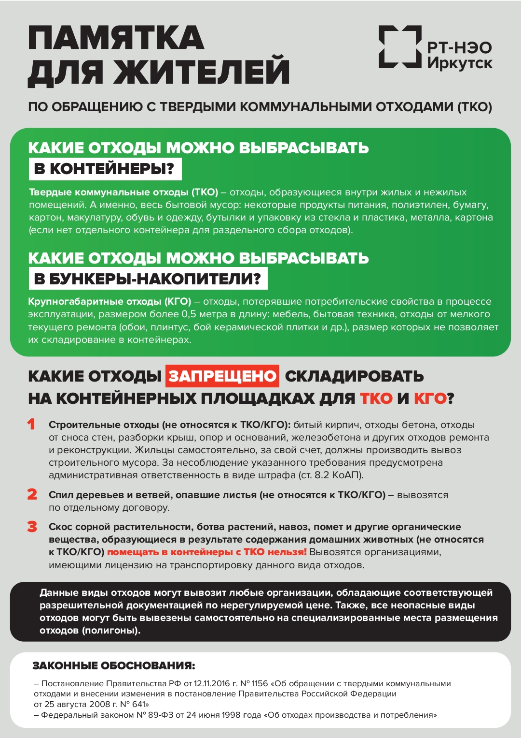

Чтобы не допустить возникновения пожара необходимо знать и соблюдать элементарные Правила пожарной безопасности в период пожароопасного сезона (в период устойчивой сухой, жаркой и ветреной погоды):

— своевременно очищайте приусадебный участок и прилегающую к нему территорию от горючих отходов, мусора, опавших листьев и сухой травянистой растительности;

— не выжигайте сухую травянистую растительность на земельных участках, непосредственно примыкающих к лесам, а так же прилегающих к зданиям, сооружениям, жилым домам, хозяйственным постройкам;

— не разводите костров вблизи зданий и строений;

— не выжигайте стерню, пожнивные остатки, сухую травянистую растительность, на землях сельскохозяйственного назначения и землях запаса; не разводите костров на полях;

— обустраивайте противопожарные разрывы между постройками и приусадебными участками путем выкоса травы и вспашки;

— не загромождайте дороги, проезды и подъезды к домам, зданиям, сооружениям, открытым складам, и водоисточникам, используемым для целей пожаротушения, ветками деревьев и мусором, они должны быть всегда свободными для проезда пожарной техники;

— не оставляйте емкости с легковоспламеняющимися и горючими жидкостями,

— не используйте противопожарные расстояния между зданиями, строениями и сооружениями, под складирование материалов, оборудования и тары, для стоянки транспорта и строительства (установки) зданий и сооружений.

— размещайте скирды (стога), навесы и штабеля грубых кормов на расстоянии не менее 15 метров до линий электропередачи и не менее 20 метров — до дорог и не менее 50 метров — до зданий, сооружений и строений;

— соблюдайте меры предосторожности при эксплуатации электрических сетей, электробытовых, газовых приборов, обогревательных приборов, печей в жилых домах и банях;

— соблюдайте меры предосторожности при проведении работ с легковоспламеняющимися и горючими жидкостями, другими опасными в пожарном отношении веществами, материалами и оборудованием, а так же при пользовании открытым огнем: свечами, керосиновыми и паяльными лампами, не оставляйте их без присмотра;

— к началу пожароопасного периода собственники индивидуальных жилых домов, в том числе жилых помещений в домах блокированной застройки, расположенных на территориях сельских поселений, садоводческих, огороднических  на своих земельных участках, где расположены указанные жилые дома, должны иметь емкости (бочки) с водой или огнетушители. Хранение огнетушителя осуществляется в соответствии с требованиями инструкции по его эксплуатации;

— не допускайте шалости детей с огнем.

Родители должны рассказать детям об опасности, которую таят игра с огнём, спички, зажжённые факелы. Дети без присмотра взрослых часто самовольно разводят костры вблизи зданий, строений, около сельскохозяйственных массивов, и, увлекшись игрой, могут забыть затушить костёр, что приводит к большой беде.

Лес для человека — наиболее привлекательное место для отдыха. Однако человек далеко не всегда правильно ведет себя в гостях у радушного хозяина. Отсюда и свалки мусора в самых красивых местах, битые бутылки, но самое главное — разведение костров в пожароопасный период. Самый опасный враг леса — огонь, в подавляющем большинстве случаев лес горит по вине человека. Лесные пожары часто угрожают жилым домам расположенным вблизи лесных массивов.

Граждане при пребывании в лесах обязаны соблюдать требования пожарной безопасности, при обнаружении лесных пожаров немедленно уведомлять о них органы государственной власти или органы местного самоуправления, принимать при обнаружении лесного пожара меры по его тушению своими силами до прибытия сил пожаротушения, оказывать содействие при тушении лесных пожаров.

В период со дня схода снежного покрова до установления устойчивой дождливой осенней погоды или образования снежного покрова в лесах запрещается:

— разводить костры в хвойных молодняках, на гарях, на участках поврежденного леса,  в местах рубок (на лесосеках), не очищенных от порубочных остатков и заготовленной древесины, в местах с подсохшей травой, а также под кронами деревьев;

— бросать горящие спички, окурки и горячую золу из курительных трубок, стекло (стеклянные бутылки, банки и др.);

— употреблять при охоте пыжи из горючих или тлеющих материалов;

— оставлять промасленные или пропитанные бензином, керосином или иными горючими веществами материалы (бумагу, ткань, паклю, вату и др.) в не предусмотренных специально для этого местах;

— заправлять горючим топливные баки двигателей внутреннего сгорания при работе двигателя, использовать машины с неисправной системой питания двигателя, а также курить или пользоваться открытым огнем вблизи машин, заправляемых горючим;

Запрещается засорение леса бытовыми, строительными, промышленными и иными отходами и мусором, сжигание мусора вывозимого из населенных пунктов.

Запрещается выжигание хвороста, лесной подстилки, сухой травы и других лесных горючих материалов на земельных участках, непосредственно примыкающих к лесам, защитным и лесным насаждениям и не отделенных противопожарной минерализованной полосой шириной не менее 0,5 метра.

Также напоминаем жителям об ответственности за нарушения правил пожарной безопасности, в зависимости от характера нарушений и их последствий, несут дисциплинарную, административную или уголовную ответственность.

В соответствии с частью 2 статьей 20.4. Кодекса Российской Федерации об административных правонарушениях:

Нарушение требований пожарной безопасности, совершенные в условиях особого противопожарного режима:

влекут наложение **административного штрафа**

на граждан в размере от 10 000 рублей  до 20 000 рублей;

на должностных лиц - от 30 000 рублей  до 60 000 рублей;

на юридических лиц - от 400 000 рублей  до 800 000 рублей.

В соответствии с частью 1 статьи 261 Уголовного Кодекса РФ - Уничтожение или повреждение лесных насаждений и иных насаждений в результате [неосторожного обращения](http://www.consultant.ru/document/cons_doc_LAW_10699/541e4e4b877655c5253ff4e6cdd00d9f3df9ab80/) с огнем или иными источниками повышенной опасности, если эти деяния причинили значительный ущерб, - наказывается штрафом в размере от трехсот тысяч до пятисот тысяч рублей или в размере заработной платы или иного дохода осужденного за период от двух до трех лет, либо обязательными работами на срок до четырехсот восьмидесяти часов, либо исправительными работами на срок до двух лет, либо принудительными работами на срок до четырех лет, либо лишением свободы на тот же срок.

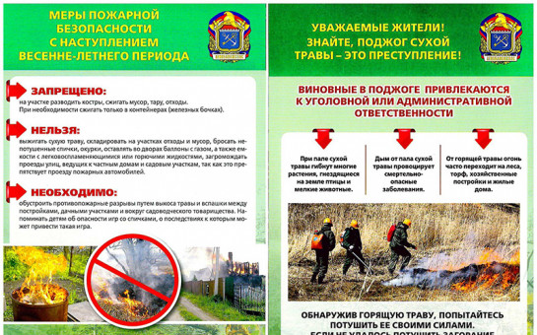

• ***О***фициальное издание муниципального образования «Захальское»

**Адрес редакции**: Иркутская область Эхирит-Булагатский район

п. Свердлово ул. Советская д. 19 тел.(факс) 8(39541) 24421

**Учредитель**—Дума МО «Захальское»

**Главный редактор**—Чернигов А.Н.

**Тираж**—50 экз.

**Подписано в печать** 23.04.2024 г.

**Цена**—бесплатно

**Газета отпечатана в администрации МО «Захальское»**

П. Свердлово ул. Советская д.19